Выявленный брошенный автотранспорт в феврале 2025 года
14.02.2025
В соответствии с постановлением Правительства Москвы от 23 сентября 2014г. №569-ПП «О Порядке выявления, перемещения, временного хранения и утилизации брошенных, в том числе разукомплектованных, транспортных средств в городе Москве» на территории района Братеево проводятся мероприятия по выявлению и перемещению брошенных, в том числе разукомплектованных, транспортных средств (БРТС).

Адрес: Эвакуирован с парковки вдоль Борисовских прудов, марка: ВАЗ, цвет: серый, Г.Р.З. - О887СС799

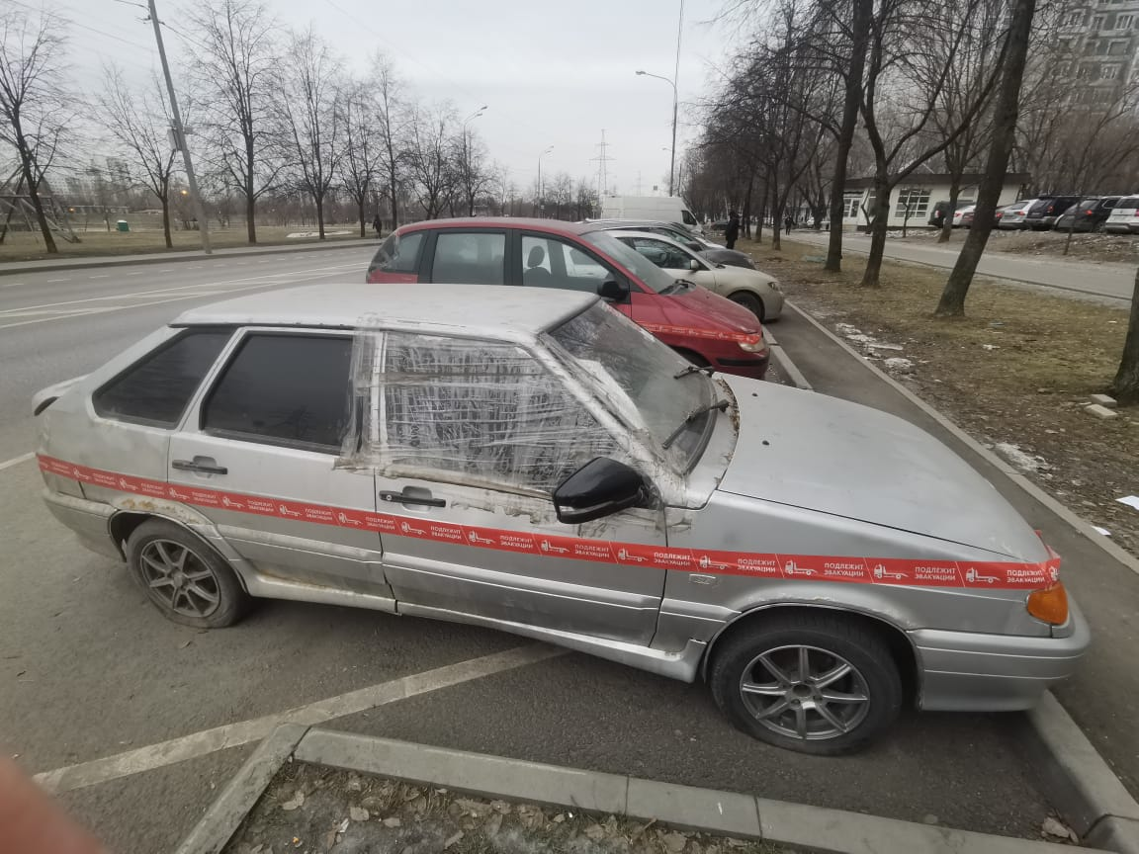
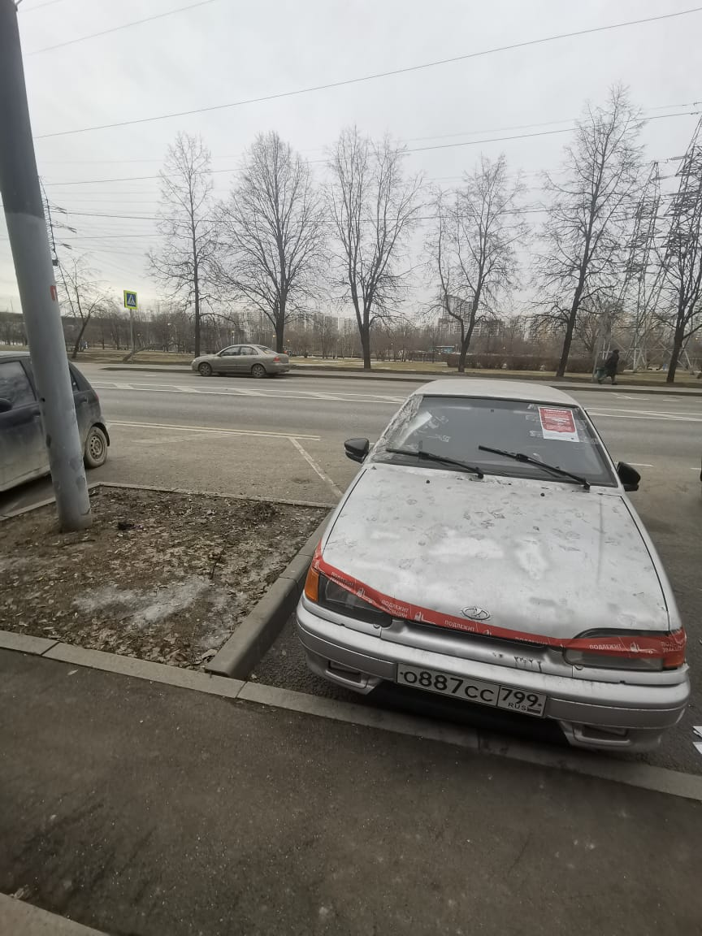

Адрес: ул. Борисовские пруды, д. 48 корп. 2 (Около РЭСТ 98), марка: ГАЗ, цвет: синий, Г.Р.З. – б/н

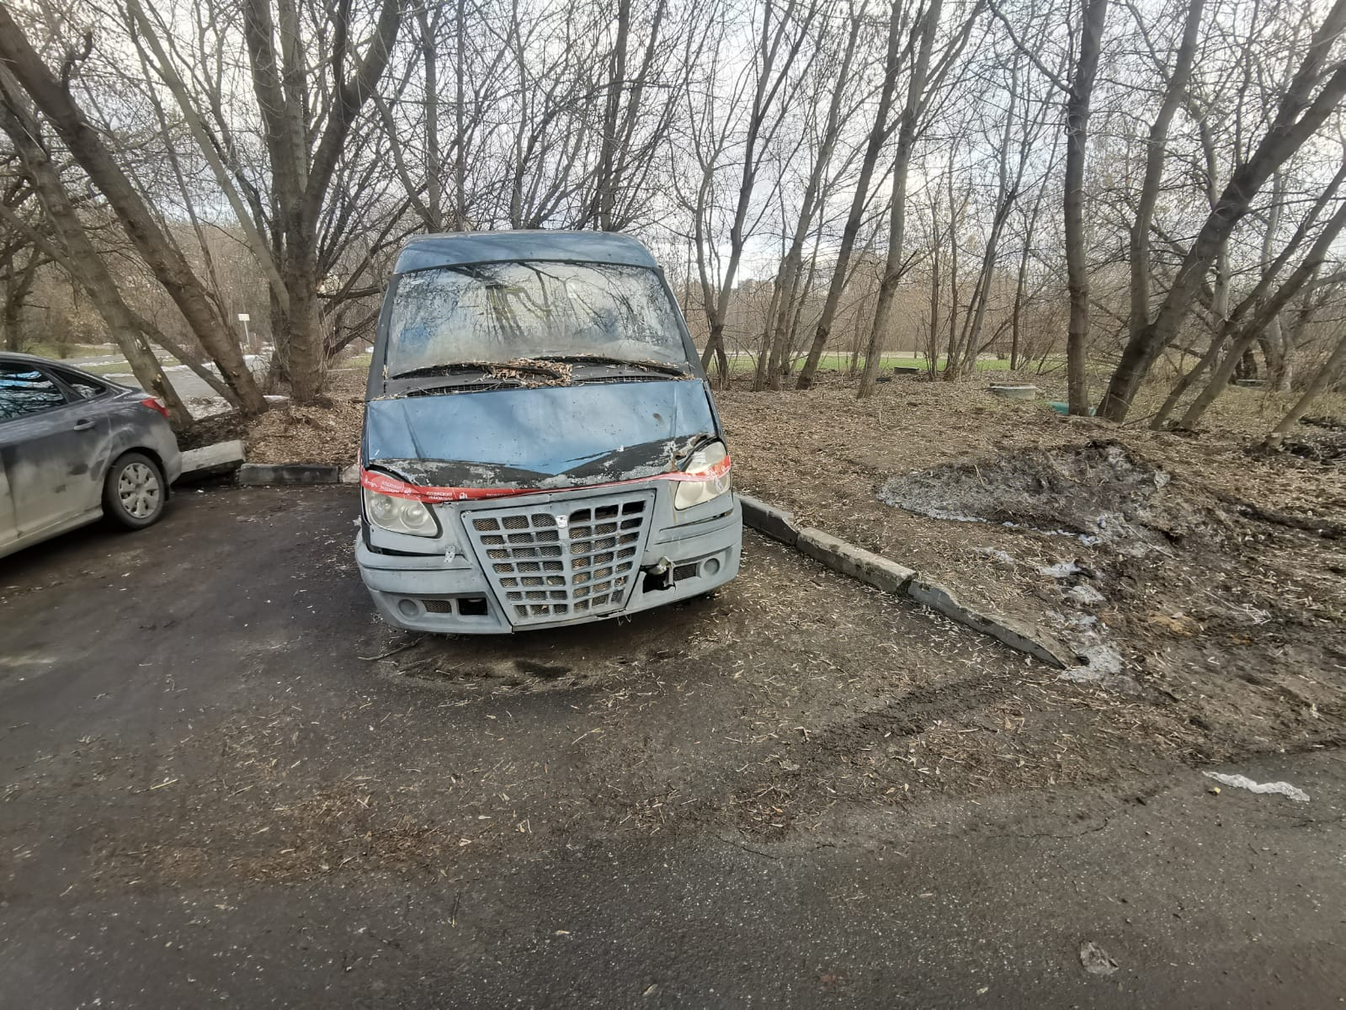
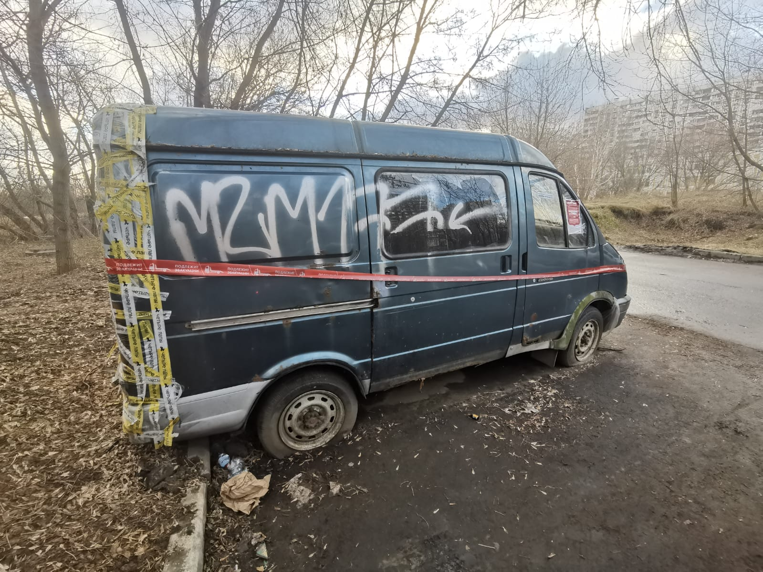

Транспортные средства перемещены на стоянку ответственного хранения по адресу: г. Москва, ул. Подольских Курсантов, д. 15Б

Адрес страницы: http://brateevo.mos.ru/housing-and-communal-services/detail/12809574.html
Управа района Братеево города Москвы

